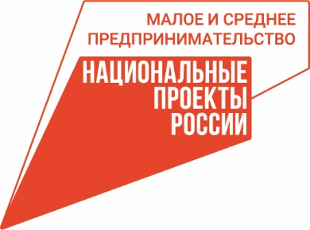 | 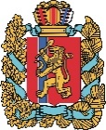  АГЕНТСТВО РАЗВИТИЯ  МАЛОГО И СРЕДНЕГО ПРЕДПРИНИМАТЕЛЬСТВА  КРАСНОЯРСКОГО КРАЯ | 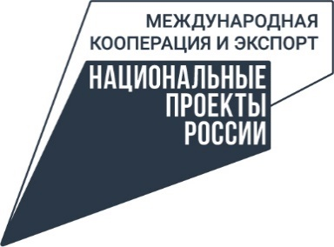

26.09.2023

Более 2,5 тысяч предпринимателей края получили господдержку в 2023 году

Уже более 2,5 тысяч предпринимателей Красноярского края обратились в региональную сеть центров «Мой бизнес» за различными мерами поддержки в 2023 году. Услугами и мерами поддержки пользуются как действующие, так и начинающие предприниматели, а также самозанятые и экспортёры.
Одной из самых востребованных мер является финансовая поддержка. За восемь месяцев текущего года предпринимателям по льготным процентным ставкам выдано 245 микрозаймов на 511,9 млн. рублей.
Растёт количество предпринимателей, воспользовавшихся еще одним видом финансовой поддержки – поручительством. За восемь месяцев текущего года банковские займы при содействии Региональной гарантийной организации (подразделение центра «Мой бизнес») в банках получили 22 субъекта малого и среднего предпринимательства на сумму порядка 450,86 млн. рублей.
Среди нефинансовых мер поддержки наиболее популярными являются консультации по различным направлениям предпринимательской деятельности, а также обучающие программы и тренинги.
«Предприниматели со всего края могут получить финансовую и нефинансовую поддержку: пройти обучение по ведению своего дела, оформить при поддержке центра льготный заём и многое другое. Мы стараемся сделать меры поддержки максимально доступными для предпринимателей. Наша главная задача в том, чтобы поддержать развитие субъектов МСП, убрать преграды, которые мешают бизнесу набирать силу, расширяться, создавать новые рабочие места», – отметил Роман Мартынов, заместитель руководителя агентства развития малого и среднего предпринимательства Красноярского края.
Для предпринимателей и самозанятых региона доступны более 300 услуг и мер поддержки в рамках нацпроектов «Малое и среднее предпринимательство», «Международная кооперация и экспорт» и «Производительность труда». Узнать больше о мерах поддержки бизнеса, проконсультироваться можно по телефону 8-800-234-01-24 или по электронной почте vopros@mb24.ru.
На текущий момент филиальная сеть центров «Мой бизнес» охватывает 26 районов края. Действующие и будущие предприниматели и самозанятые могут обратиться в любой из офисов, список адресов – на сайте мойбизнес-24.рф.

Дополнительная информация для СМИ по телефону + 7 (391) 205-44-32 (доб. 043), пресс-служба центра «Мой бизнес».

